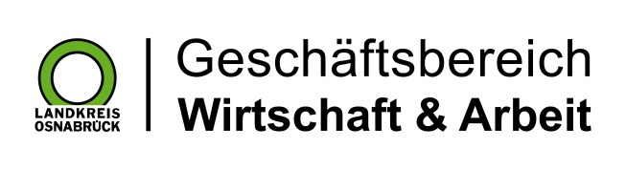

Datum: 12.05.2025
Zimmer-Nr.: 4719
Auskunft erteilt: Fr. Joachim-Meyer

Durchwahl: 0541 501 3919
Mobil: 0151 64191305
Fax: (0541) 501- 63919

E-Mail: joachim-meyer@wigos.de

Landkreis Osnabrück · Postfach 25 09 · 49015 Osnabrück | Die Landrätin

Pressemitteilung

Vom Schülerforschungszentrum bis zum Niedersachsen-Technikum
2. MINT-Stammtisch beim Unternehmen Dallmann in Bramsche
Bramsche. Ein neues Schülerforschungszentrum in Bramsche, das Niedersachsen-Technikum und Berufsorientierung in Schule und Unternehmen: Nicht nur diese Themen standen im Mittelpunkt des 2. MINT-Stammtisches in Bramsche. Mehr als 20 engagierte Teilnehmerinnen und Teilnehmer diskutierten über die Herausforderungen und Chancen zur Förderung von MINT (Mathematik, Informatik, Naturwissenschaften und Technik) in der Bildungs- und Arbeitslandschaft. Gastgeber war das Unternehmen Hermann Dallmann Straßen- und Tiefbau GmbH & Co. KG.
„Toll, dass wir die Gelegenheit zum interdisziplinären Austausch bekommen und gleichzeitig hinter die Kulissen eines Unternehmens blicken dürfen“, freute sich Anke Kellermeier, MINT-Koordinatorin bei der WIGOS Wirtschaftsförderungsgesellschaft Osnabrücker Land, die zu dem Stammtisch eingeladen hatte. Zu Gast waren Vertreterinnen und Vertreter von Unternehmen, Schulen, Kitas, der Wirtschaftsförderung Bramsche sowie regionalen und überregionalen Institutionen wie der Hochschule Osnabrück, dem Berufsbildungs- und TechnologieZentrum (BTZ) Osnabrück und dem Schülerforschungszentrum Osnabrück.
Sie tauschten sich intensiv zu aktuellen Themen und Herausforderungen rund um die MINT-Bildung aus: So diskutierten sie unter anderem über ein neues Schülerforschungszentrum in Bramsche und die Potenziale eines regionalen Standorts. Beim Thema „Code Week“ in der Stadtbibliothek ging es um die Suche nach Kooperationspartnern für die Veranstaltungsreihe.
„Mehr Mädchen und junge Frauen für MINT gewinnen“: Das ist das Ziel aller Anwesenden: Als Best-Practice-Beispiel wurde das Niedersachsen-Technikum vorgestellt – mit Diskussionen über erfolgreiche Ansätze und Unterstützungsmaßnahmen. Doch wie kann die MINT-Berufsförderung für Kinder und Jugendliche gelingen? Welche Erfahrungen machen die Beteiligten? Und welche Rolle spielen dabei die Eltern? Das Thema Berufsorientierung in Schule und Unternehmen stand ganz oben auf der Agenda ebenso wie die frühkindliche Bildung. So stellten die Teilnehmenden neue Wege in der MINT-Förderung in Kitas vor.
„Der Stammtisch verdeutlichte, wie vielfältig und dynamisch das Netzwerk rund um MINT in der Region Bramsche ist. Wir freuen uns sehr über die konstruktive Atmosphäre und die Bereitschaft aller Beteiligten, gemeinsam an innovativen Ideen für die Nachwuchsförderung zu arbeiten“, betonte Anke Kellermeier.
Bildunterschrift:
Beim 2. MINT-Stammtisch in Bramsche diskutierten die Teilnehmenden angeregt darüber, wie Kinder und Jugendliche für MINT-Berufe gewonnen werden können.
Foto: WIGOS

